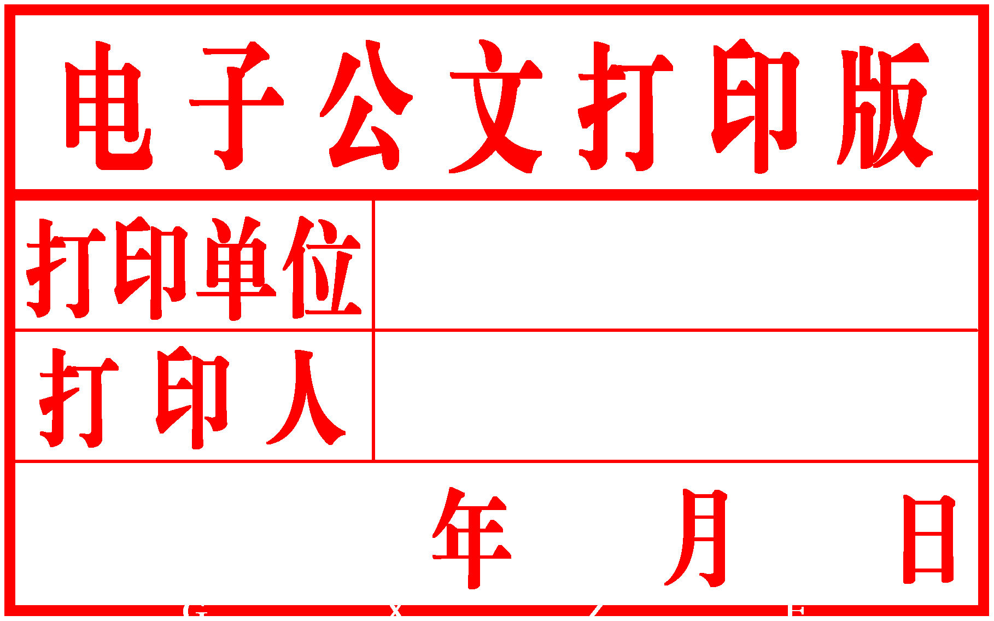
柳 州 市

人民政府文件

柳政规〔2022〕7号

柳州市人民政府关于印发《柳州市城镇职工
大额医疗保险暂行办法（2022年修订）》的通知

各县、区人民政府，市直机关各有关委、办、局，柳东新区、阳和工业新区（北部生态新区）管委会，各有关单位：
现将《柳州市城镇职工大额医疗保险暂行办法（2022年修订）》印发给你们，请认真贯彻执行。

柳州市人民政府
2022年1月20日
柳州市城镇职工大额医疗保险暂行办法
（2022年修订）

第一条 为进一步健全和完善本市城镇职工医疗保险，解决参保人员基本医疗保险最高支付限额以上的大额医疗费用负担、基本医疗保险支付范围内个人自付超过一定数额的医疗费用负担，根据《中华人民共和国社会保险法》（中华人民共和国主席令第35号）、《国务院关于建立城镇职工基本医疗保险制度的决定》（国发〔1998〕44号）制定本办法。
第二条 市医疗保障行政部门对柳州市城镇职工大额医疗保险（以下简称大额医疗保险）实施行政管理，市、县区（新区）税务部门负责大额医疗保险费的征收，市、县区医疗保障经办机构具体负责大额医疗保险费的管理和支付。
第三条 参加大额医疗保险的对象，是已参加城镇职工基本医疗保险且参保状态正常的参保人（含以灵活就业人员身份参保的人员）。大额医疗保险保费由用人单位或个人缴纳。
第四条 柳州市本级及所辖县区（新区）的城镇职工基本医疗保险参保人员参加大额医疗保险的，享受大额医疗保险待遇。
第五条 大额医疗保险缴费，在职职工每人每年72元按年缴纳，在缴费所属年内有效。
第六条 退休人员每人一次性缴纳1440元，终身享受大额医疗保险待遇。
经行政主管部门批准退休的参保人员，在办理“在职”转“退休”医疗保险变更手续时，缴纳一次性大额医疗费1440元。未办理变更手续或已办理变更手续但未缴清一次性保费的退休人员，以及已满足年龄条件但未得到行政主管部门批准退休的参保人员，仍应按照在职人员标准缴费和享受待遇。
第七条 大额医疗保险基金在基本医疗支付范围内统筹使用，实行单独管理、单独核算、专款专用。当年结余的本金和利息结转下年度继续使用，当年如有超支，从历年滚存结余中支付。历年滚存结余低于3个月平均支付水平的，及时研究调整筹资或待遇标准。其收支情况接受市财政、审计部门的监督。
第八条 参保人员新参保享受大额医疗保险待遇的等待期，与城镇职工基本医疗保险新参保待遇等待期一致。等待期内发生的医疗费用，大额医疗保险基金不予支付，由个人自行承担。
第九条 参保人员不及时续缴大额医疗保险费的，从次月1日起暂停享受大额医疗保险待遇；补缴后大额医疗保险待遇的恢复时间与城镇职工基本医疗保险待遇的恢复时间一致。
第十条 已按规定缴纳的大额医疗保险费不予退还。
第十一条 大额医疗保险的参保年度与城镇职工基本医疗保险参保年度一致。参保人员因各种原因不享受城镇职工基本医疗保险待遇期间，也不享受大额医疗保险待遇。
第十二条 大额医疗保险待遇包括大额医疗费用统筹及大额医疗补助。
第十三条 大额医疗费用统筹
（一）支付范围及支付比例：
1. 符合国家、自治区、柳州市城镇职工基本医疗保险规定，但超出城镇职工基本医疗保险年度最高支付限额以上的医疗费用，大额医疗费用统筹支付比例与职工基本医疗保险统筹支付比例一致。
2. 在定点零售药店购买“双通道”管理的部分国家谈判药品费用，由大额医疗保险基金支付，支付比例为：在职人员70%，退休人员75%。
（二）年度最高支付限额：15万元。
定点零售药店“双通道”管理的部分国家谈判药品费用、门诊特殊慢性病医疗费用与住院医疗费用合并计算大额医疗费用统筹年度最高支付限额。
第十四条 大额医疗补助
对当年度医疗费用个人负担较高的参保人员，使用大额医疗保险基金进行大额医疗补助。
（一）支付范围：
1. 参保人员在定点医疗机构住院、按照政策规定办理转院或异地住院所发生的符合基本医疗保险范围的个人负担费用（不含起付标准、自费、家庭成员使用的个人账户金额以及工伤、生育等费用），使用实行“双通道”管理的部分国家谈判药品所发生的个人负担费用，年度内累计超过6000元以上的部分。
2. 办理了门诊特殊慢性病待遇审批的恶性肿瘤、器官移植后抗排斥治疗、慢性肾功能不全（透析治疗）参保人员在选定定点医疗机构门诊治疗的，符合基本医疗保险规定的门诊医疗费用中，该病种基本医疗保险统筹基金年度门诊起付标准以上，由个人按比例承担的医疗费用。
（二）支付比例：60％。
（三）年度最高支付限额：15万元。
定点零售药店“双通道”管理的部分国家谈判药品费用、门诊特殊慢性病【恶性肿瘤、器官移植后抗排斥治疗、慢性肾功能不全（透析治疗）】医疗费用与住院医疗费用合并计算大额医疗补助年度最高支付限额。
第十五条 职工大额医疗保险待遇向重病人群倾斜，重病人群认定标准、具体病种及支付比例倾斜政策等由市医疗保障行政部门组织市医疗专家研究确定，可根据我市经济发展水平和城镇职工基本医疗保险运行情况适时调整。具体管理办法由市医疗保障行政部门另行制定。
第十六条 参保人员在定点医疗机构就诊或住院，或在定点零售药店取药，应由大额医疗保险基金支付的医疗费用，凭医保电子凭证或社会保障卡记账，由市、县区医疗保险经办机构与定点医药机构结算；其余应由个人承担的医疗费用，由个人现金支付。
参加住院医疗保险的参保人员，大额医疗费用统筹及大额医疗补助仅支付其住院医疗费用。
第十七条 参保人员在我市行政管辖范围内定点医药机构就医或购药的，大额医疗费用统筹及大额医疗补助均在定点医药机构直接结算。按照政策规定办理转院或异地住院所垫付的住院医疗费用，符合大额医疗费用统筹及大额医疗补助规定的，在办理报销手续时直接结算。
第十八条 大额医疗保险缴费和待遇标准，今后可根据经济社会发展水平、筹资水平和医疗费用等因素，由市医疗保障行政部门和市财政部门适时调整，最大限度减轻个人医疗费用负担。
第十九条 与大额医疗保险相关的医疗管理、医疗监督与处罚等按照城镇职工基本医疗保险有关规定执行。
第二十条 本办法自2022年1月1日起施行。原《柳州市城镇职工大额医疗保险暂行办法（2013）》（柳政办〔2013〕113号）同时废止。

公开方式：主动公开

抄送：市委办、市人大办、市政协办。发
柳州市人民政府办公室 . 2022年1月21日印发发

